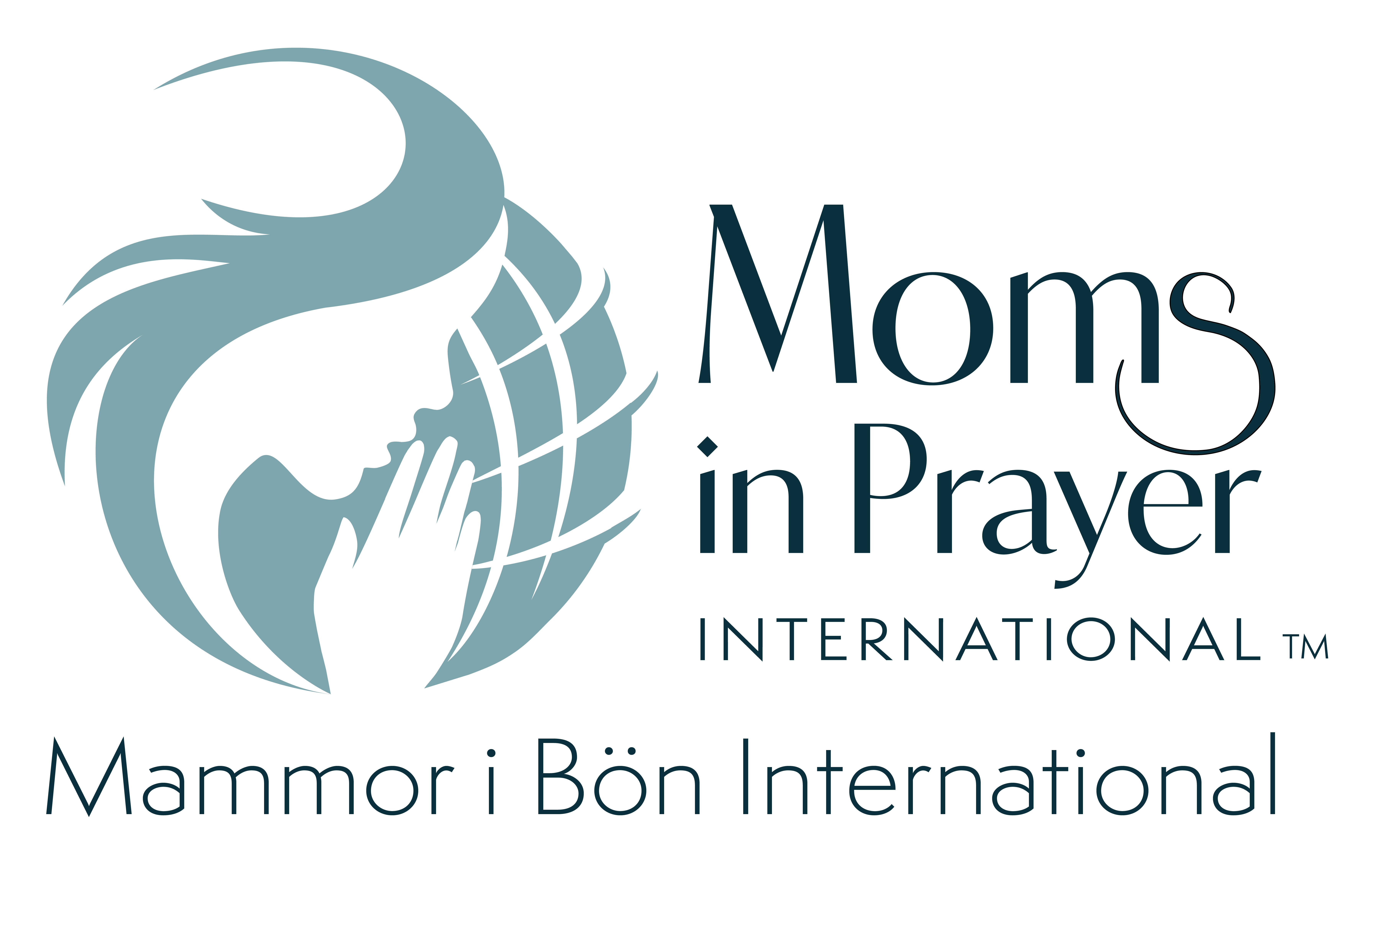

Mammor i Bön Böneblad Datum ________

- Lovprisning: Prisa Gud för den han är, hans egenskaper, hans namn eller hans karaktär.
Immanuel: Gud med oss

Jes 7: 14 Därför ska Herren själv ge er ett tecken: Se, jungfrun ska bli havande och föda en son, och hon ska ge honom namnet Immanuel.  Jes 7: 15 Gräddmjölk och honung ska han äta tills han förstår att förkasta det onda och välja det goda. | Matt 1:23 Se, jungfrun ska bli havande och föda en son, och man ska ge honom namnet Immanuel. Det betyder: Gud med oss.

- Syndabekännelse: Under tystnad. Ledaren börjar och slutar denna del.
1 Joh 1:9 Om vi bekänner våra synder är Han trofast och rättfärdig så att han förlåter oss våra synder och renar oss från all orättfärdighet.

- Tacksägelse: Tacka Gud för konkreta bönesvar och annat som han har gjort.
1 Tess 5:18 Tacka Gud under alla livets förhållanden. Detta är Guds vilja med er i Kristus Jesus.

- Förbön: 1 Tim 2:1 Först av allt uppmanar jag till bön, åkallan, förbön och tacksägelse för alla
människor.

-För barnen: Bilda grupper om två/tre. Varje mamma sätter in ett barns namn i bibelversen och låter den
helige Ande leda oss i förbön (Anpassade ord från Jes 7:13–14, Jer 24:7).
Immanuel. Ge ________ ett hjärta som känner Dig! Du är Gud som är med oss och vi är Ditt folk.
Vänd ________s hela hjärta till Dig så att hon/han vill bli återbördad till Dig av hela sitt hjärta, så hon/han förkastar det onda och väljer det goda. Amen

Namn 1:___________________________Namn 2:_________________________Namn 3:__________________________

-För lärare och personal:

(Anpassade ord från Luk 1:77–79) Herre ge _______ kunskap om frälsningen, med förlåtelse för hennes/hans synder genom Din barmhärtiga kärlek. Då ska en soluppgång från höjden besöka ______, för att lysa för henne/honom i sitt viktiga uppdrag på skolan till dem som sitter i mörker och dödsskugga och styra deras fötter in på fridens väg.

Namn 1:___________________________Namn 2:_________________________Namn 3:__________________________

-För skola/universitet/högskola/förskola:
-Be om väckelse och andlig klarsyn.
-Be________________________________________________________________________

-För Mammor i Bön:
-Be att varje skola skall få en Mammor i Böngrupp.
-Be att Mammor i Bön organisationen förblir ren och obefläckad.
-Be________________________________________________________________________

Kom ihåg: Vad som sägs i gruppen stannar i gruppen.

